
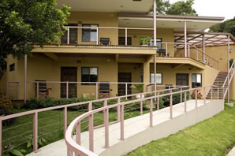 | Out of Bounds Hotel y Centro Turístico se sitúado en un hermoso lugar que mira hacia el Valle Central y ofrece una vista asombrosa de los volcanes Irazú, Barva y Poás. El hotel tiene una localización ideal, en la calle vieja a Santa Ana, en el suburbio de San Rafael Escazú. A su llegada al Out Of Bounds se le servirá una taza de café caliente o un refrescante jugo de frutas. Luego, pase a su habitación, para que se relaje y disfrute del hermoso paisaje.
El hotel está a solo unos pasos del centro comercial "Multiplaza" y muy cerca del hospital Cima. Si usted esta en visita de negocios, a solo 5 minutos esta el complejo de negocios "FORUM". Directo y en frente de la propiedad hay una parada de autobuses públicos. | 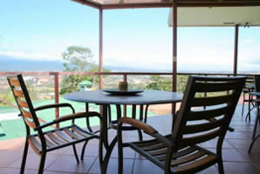
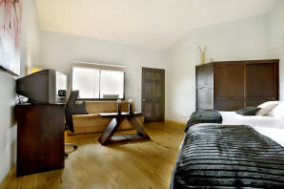 | Su ubicación le permite a los huéspedes estar cerca de amenidades tales como World Gym y tres grandiosas campos de golf. Hay númerosos restaurantes en la vecindad que incluyen; Taj Mahal (Restaurante de comida India) como también restaurantes Chinos, Italianos y Peruanos.
Out Of Bounds ofrece 5 habitaciones únicas: Junior, Deluxe, Superior, y dos estándar. Cada habitación ofrece *Aire Acondicionado, TV por Cable, abanico, radio reloj, refrigerador, cafetera automática, escritorio para su pc portátil, conexión inalámbrica en la propiedad, camas Simmons, sillas mescedoras, secador de cabello, espacio para equipaje, grandes baños (* habitaciones Deluxe y Superior), y están belamente decoradas con obras de arte locales. Las habitaciones son para no fumadores, pero se le permite a los huéspedes fumar en los balcones. | 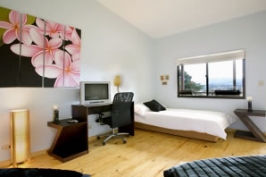
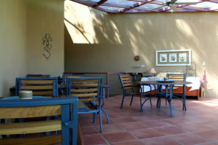 | Un desayuno complementario diario incluye; Desayuno típico Costarricense (“gallo pinto”, huevos, tostadas, café y jugo), el desayuno estilo Americano con huevos, tostadas, "hash browns", tocino, café y jugo, o estilo Continental con cereal, fruta fresca, café y jugo. Si usted esta aquí por trabajos dentales, el hotel le ofrece un menú especial. El desayuno se sirve de 7:30 a.m. a 10:30 a.m. en la terraza.
La gente del Out of Bounds se esforzara por hacer de su estadía tan comoda como sea posible. Usted tendrá a su disposición microhondas, platos y utensilios, plancha y tabla de planchar, secador de cabello, teléfono, y área de descanso para su conveniencia, además será bienvenido a usar la parrilla. Hay disponible servicio de lavandería, DVD y teléfono celular por un costo adicional. | 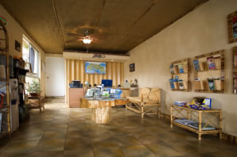

TARIFAS 2010
Descripción | Temporada Alta  (Noviembre 15 a Abril 30) | Temporada Verde  (Mayo 01 a Noviembre 14)
Estándar | $85.00 | $75.00
Junior | $95.00 | $85.00
Deluxe | $115.00 | $105.00
Superior Suite | $125.00 | $115.00

NOTAS:
- Las tarifas se basan en ocupación doble.
- Las tarifas no incluyen impuestos locales (13%).
- Llegada / Salida: Registro de entrada 2:00 p.m. / Registro de salida 11 a.m

